Ц И Р К
Игровое математическое занятие для детей 4-5 лет

Цели:
- Упражнять в сравнении предметов по величине
- Познакомить с понятиями «объемная фигура», «плоская фигура»
- Развивать восприятие (зрительное, тактильное, слуховое)
- Тренировать память, мышление

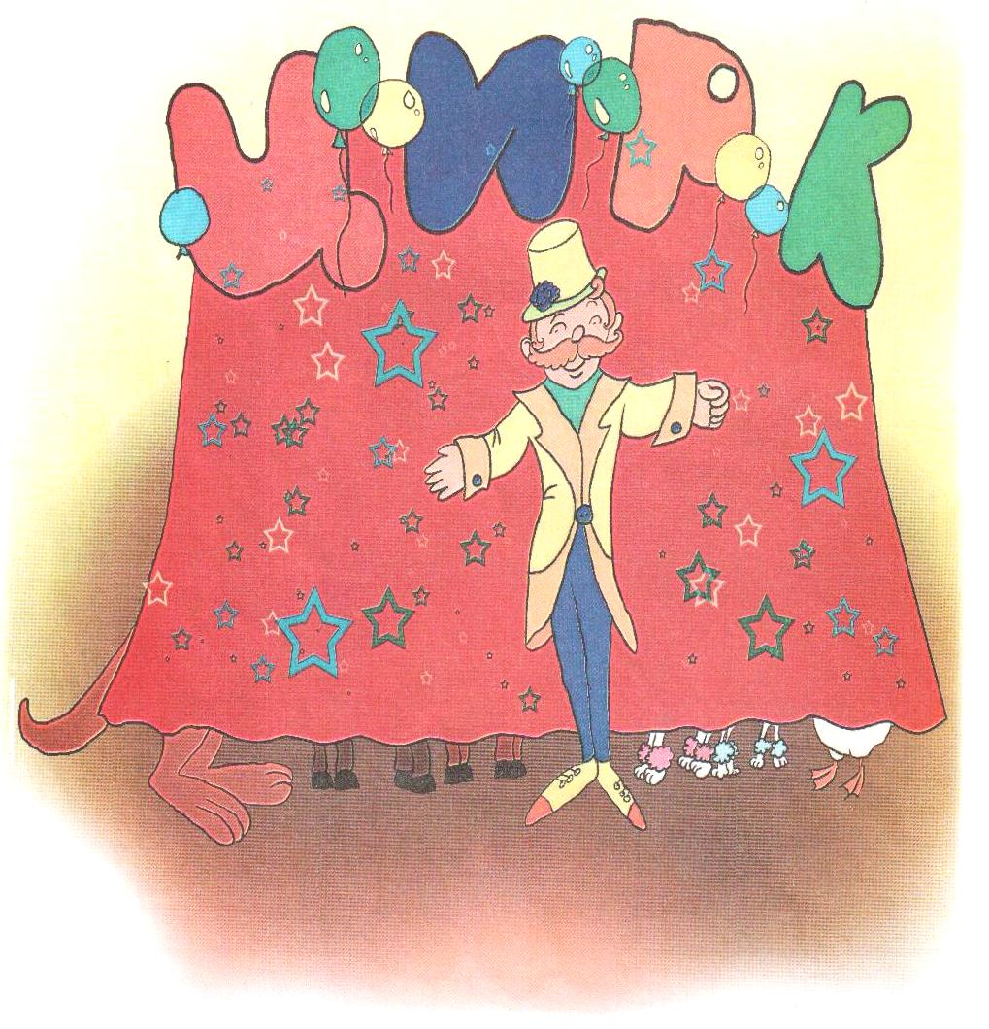
Загадка
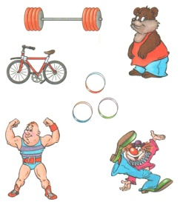
Все глядят на середину.
В середине – волшебство:
Там чудак зайчишку вынул
Из кармана своего.
Там под купол танцовщица
Улетела, как синица.
Там собачки танцевали...
И слоны там выступали.
А котята-акробаты,
Через голову - кувырк,
Ну, конечно, это – … (Цирк)

Д/и «кто спрятался за занавесом»
Картинка № 1
Животные в цирке готовятся к выходу на арену. Сможете ли вы догадаться, кто стоит за занавесом? Сколько животных скрыто за занавесом.
После картинка убирается, дети по памяти называют животных.

Кому что подойдет
Картинка № 2
Кто нарисован? Подбери каждому артисту подходящий предмет для выступления

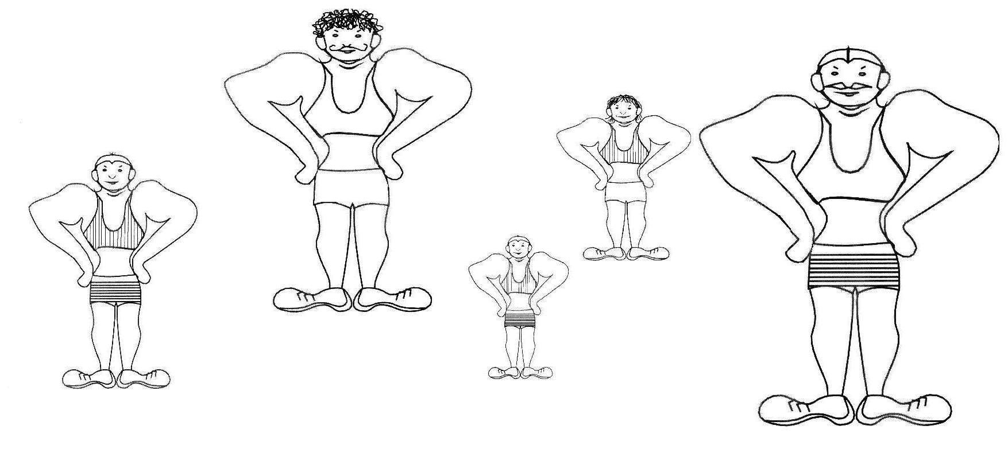
Д/и «на арене силачи»
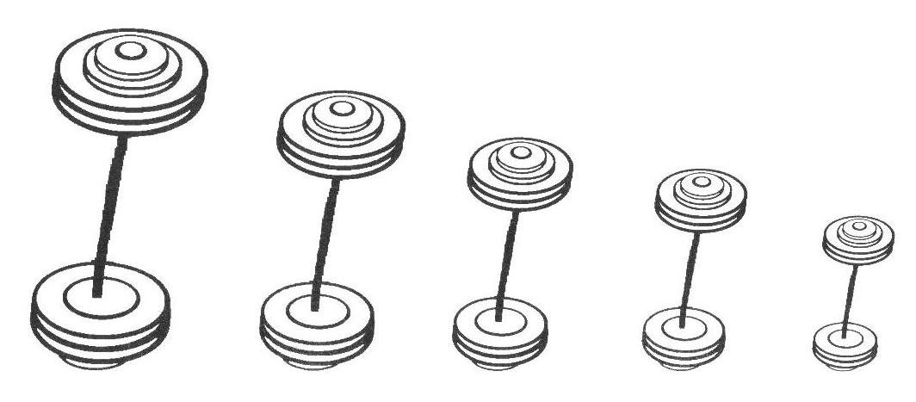
Перед вами силачи. Все они разного роста и веса, а значит, и гантели для силачей должны быть подобраны соответственно. Вам предстоит подобрать гантели нашим циркачам. Сделать это надо так, чтобы самому маленькому начинающему силачу достались самые маленькие гантели, самому большому – большие и тяжелые.

Д/и «цирковые жонглеры»
Материалы: Объемные и плоские геометрические фигуры, 2 коробки разных цветов, игрушечный медвежонок, шелковый платок.
Задание: медвежонок Тишка решил стать настоящим жонглером. Он долго тренировался и наконец научился жонглировать разными предметами. Тогда дрессировщик объяснил Тишке, что перед ним стоит трудная задача. На выступлении он должен забросить все плоские геометрические фигуры в желтый ящик, а все объемные – в синий.
Тишка посмотрел на предметы, которые ему дал дрессировщик, и не смог определить, где плоские фигуры, а где объемные. Помогите ему ребята!
Для выполнения задания детям предлагается «волшебный платок»: если накрыть им плоскую фигуру – она «исчезнет», если накрыть объемную – будет видно, что под платком что-то спрятано.

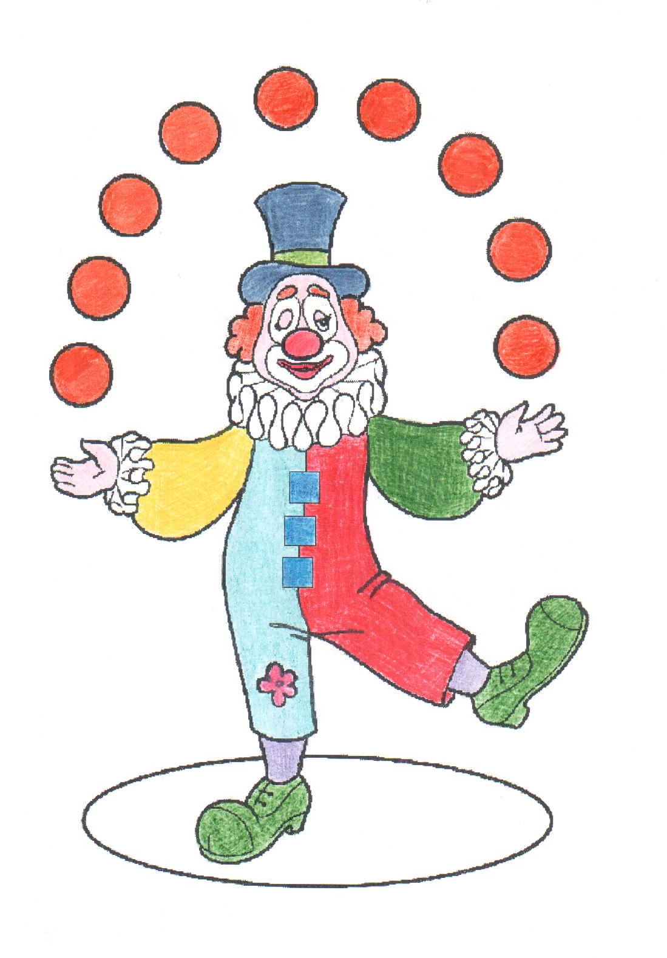
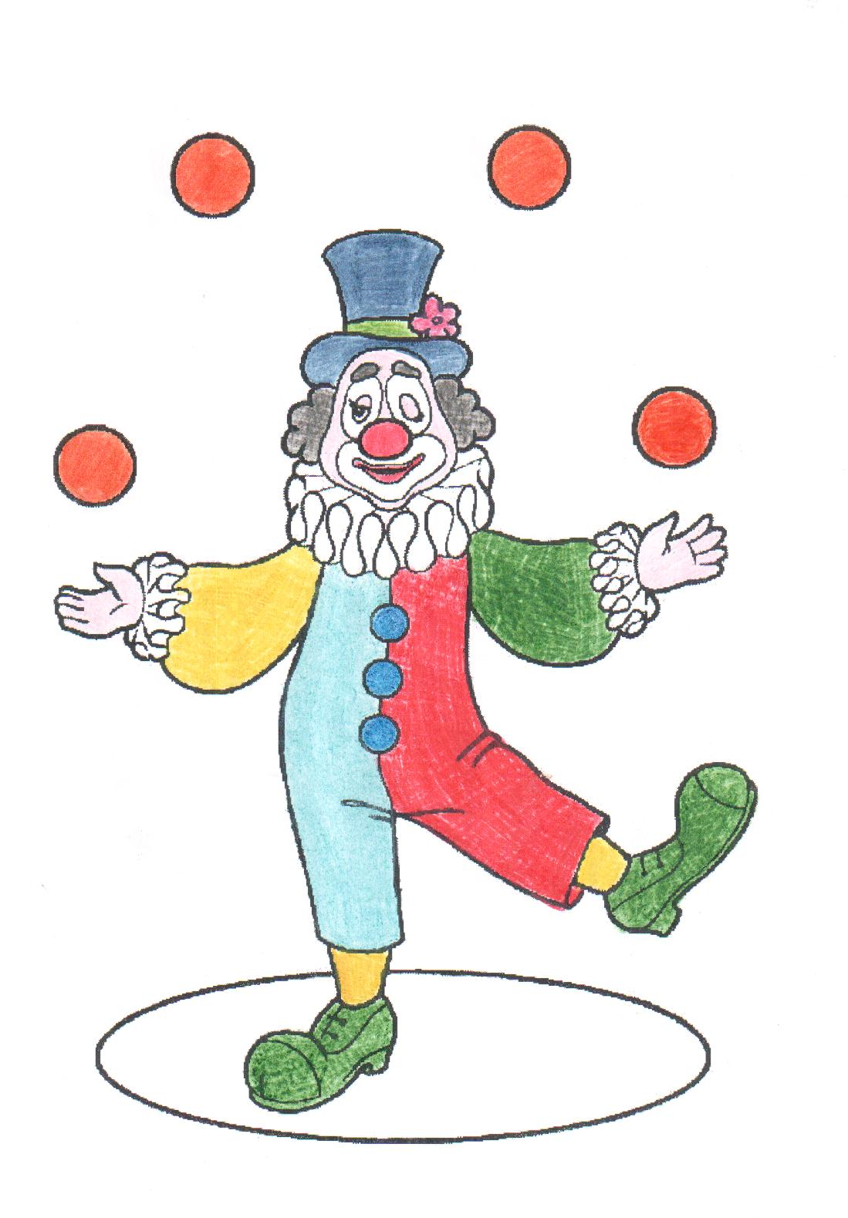
Д/и «клоуны»
Клоун Вася и клоун Юра очень похожи друг на друга, но самые внимательные зрители их все же различают. А сколько отличий найдете вы?

Д/и «волшебный мешочек»
Материалы: мешочек с разными предметами (расческа, машинка, лента, кисточка, ложка, чашечка, кубик, книжка…) по количеству детей
Задание: дети наощупь угадывают предметы.

Загадки про цирк

Я у всех на виду
Смело, без заминки
По канату пройду,
Словно по тропинке!
(канатоходец)

Палочкой помашет –
Хищники запляшут
Нахмурил лицо –
Лев прыгнул в кольцо.
Он что, регулировщик?
Нет, это - …
(дрессировщик)

В моих руках любой предмет
Как будто заколдован.
Вот шарик есть, а вот уж нет!
Вот появился снова!
То там, то здесь, То нет, то есть!
И вот уж шариков не счесть!
Смотри, пропали!
Где ж их взять?!
И очень даже странно,
Что достаю я их опять...
Из твоего кармана!
(Фокусник.)

Рот до ушей,
Смешит малышей.
Нос нарисован – Кто это?
(Клоун)

Он под куполом летает
У ребят над головой.
По канату прошагает.
Может выгнуться дугой.
Будет прыгать, кувыркаться,
Ловко сядет на шпагат.
Здесь не трудно догадаться
Он умелый….
(Акробат).

Удивляются вокруг:
Как ему хватает рук?
Всем известный гастролер,
Ловкий, сильный, он …
(Жонглер)

Строит рожицы, играет,
На деревья залезает,
Чтоб потом на высоте
Покачаться на хвосте.
Длиннорукая, смешная
И проказница такая!
Жить не может без банана...
Кто же это? ...
(Обезьяна)

